

**MARINHA DO BRASIL**

**CENTRO DE INTENDÊNCIA DA MARINHA EM BRASÍLIA**

**RELATÓRIO DO PREGÃO ELETRÔNICO Nº 90004/2024**

**Objeto:** Moto Aquática

**Processo Administrativo:** 62500.005235/2024-71

**Setor Responsável:** None

**OM Líder:** 787010-CeIMBra

**Coordenador da Equipe de Planejamento:** None

**Pregoeiro:** -

**Parecer da AGU:** None

**Organizações Participantes:** None

**"<link portal marinha>"**

1. **Informações Relevantes**

Cálculo Percentual Desconto = [1 - (Total Homologado / Total Estimado)] * 100

**[1 - (R$ 192.627,43 / R$ 242.630,80)] * 100 = 20.61%**

1. **Gráfico dos itens relevantes**

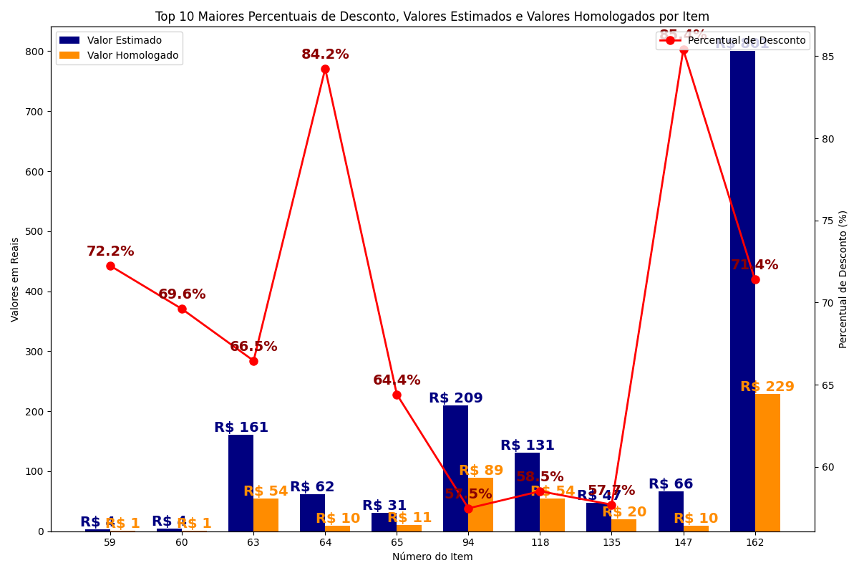

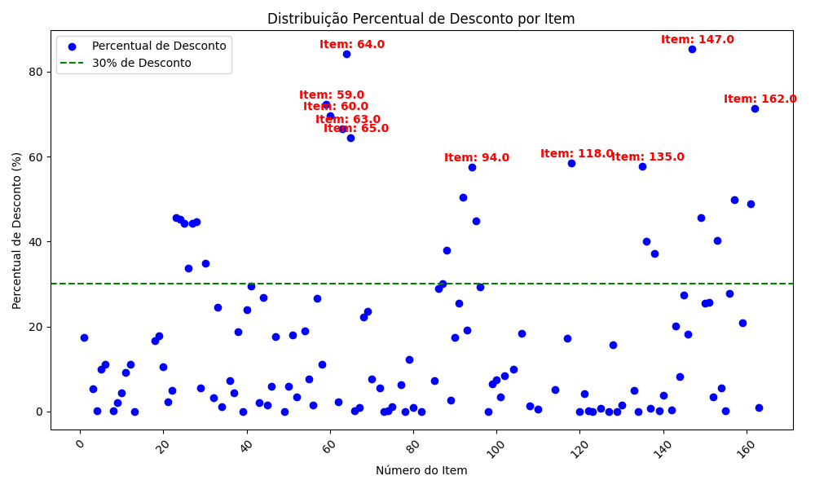

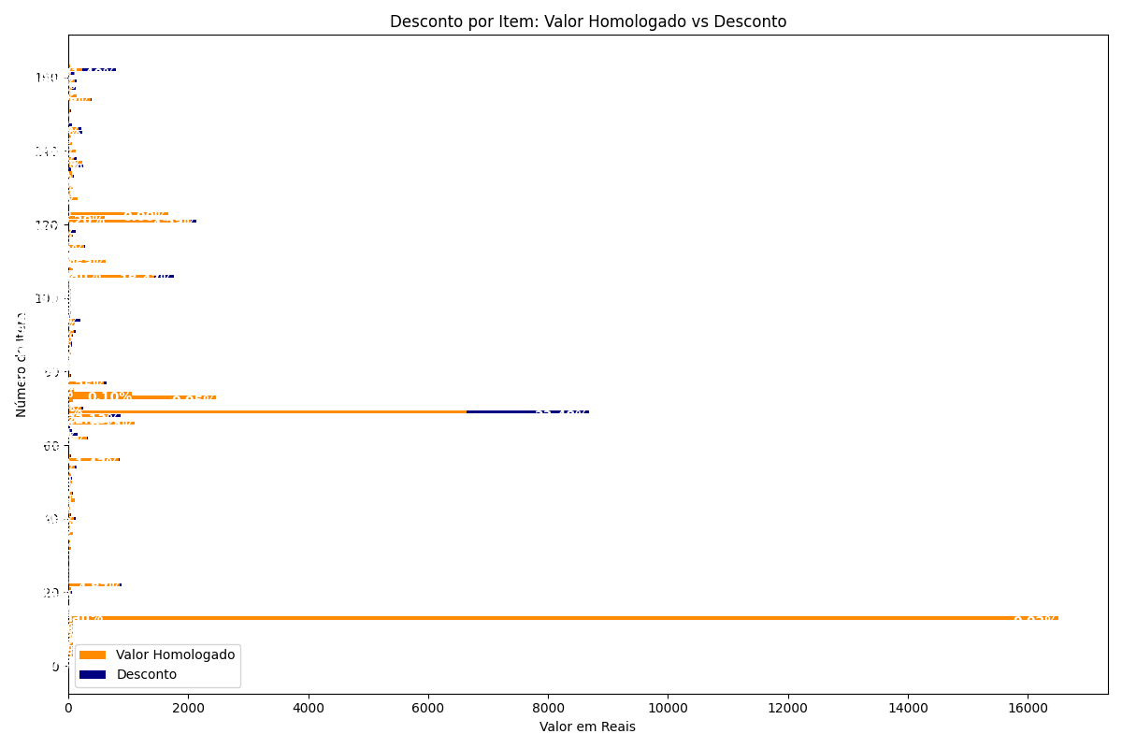

**Relação de itens constantes no Gráfico 01**

Item 147 - DESCOLADOR - 85.40%  
Item 64 - MOLDEIRA ODONTOLÓGICA - 84.24%  
Item 59 - MATRIZ ODONTOLÓGICA - 72.24%  
Item 162 - CANETA ALTA ROTAÇÃO - 71.40%  
Item 60 - MATRIZ ODONTOLÓGICA - 69.61%  
Item 63 - MOLDEIRA ODONTOLÓGICA - 66.46%  
Item 65 - MOLDEIRA ODONTOLÓGICA - 64.41%  
Item 118 - ACESSÓRIO PARA RADIOLOGIA - 58.51%  
Item 135 - RESINA COMPOSTA - 57.70%  
Item 94 - GOIVA USO MÉDICO - 57.47%

Escrever sobre falha de planejamento

1. **Tempo total do processo:**

Total de dias 0

1. **Relação de PDM para fins de utilização do limite de dispensa de licitação**
2. Análise de Fornecedores:
3. Gráfico da localidade geográfica
4. Atas/Contratos

785810/2024-050/00 - JULIANO DE COSTA LTDA (CNPJ: 72.150.550/0001-06)  
Item 1 - FIXADOR RADIOLÓGICO  
Valor Homologado: R$ 23,95, Quantidade: 10, Valor Total do Item: R$ 239,50  
Item 24 - GRAMPO USO ODONTOLÓGICO  
Valor Homologado: R$ 11,84, Quantidade: 10, Valor Total do Item: R$ 118,40  
Item 25 - GRAMPO USO ODONTOLÓGICO  
Valor Homologado: R$ 11,92, Quantidade: 10, Valor Total do Item: R$ 119,20  
Item 26 - GRAMPO USO ODONTOLÓGICO  
Valor Homologado: R$ 11,93, Quantidade: 10, Valor Total do Item: R$ 119,30  
Item 27 - GRAMPO USO ODONTOLÓGICO  
Valor Homologado: R$ 11,90, Quantidade: 10, Valor Total do Item: R$ 119,00  
Item 28 - GRAMPO USO ODONTOLÓGICO  
Valor Homologado: R$ 11,95, Quantidade: 10, Valor Total do Item: R$ 119,50  
Item 29 - GRAMPO USO ODONTOLÓGICO  
Valor Homologado: R$ 12,00, Quantidade: 10, Valor Total do Item: R$ 120,00  
Item 30 - GRAMPO USO ODONTOLÓGICO  
Valor Homologado: R$ 11,99, Quantidade: 10, Valor Total do Item: R$ 119,90  
Item 32 - HEMOSTÁTICO ABSORVÍVEL  
Valor Homologado: R$ 47,99, Quantidade: 50, Valor Total do Item: R$ 2.399,50  
Item 37 - IODOFÓRMIO  
Valor Homologado: R$ 26,36, Quantidade: 4, Valor Total do Item: R$ 105,44  
Item 41 - LÂMINA BISTURI  
Valor Homologado: R$ 30,38, Quantidade: 6, Valor Total do Item: R$ 182,28  
Item 43 - LAMPARINA USO ODONTOLÓGICO  
Valor Homologado: R$ 29,00, Quantidade: 4, Valor Total do Item: R$ 116,00  
Item 55 - TIRA ABRASIVA - USO ODONTOLÓGICO  
Valor Homologado: R$ 8,98, Quantidade: 50, Valor Total do Item: R$ 449,00  
Item 59 - MATRIZ ODONTOLÓGICA  
Valor Homologado: R$ 1,03, Quantidade: 50, Valor Total do Item: R$ 51,50  
Item 60 - MATRIZ ODONTOLÓGICA  
Valor Homologado: R$ 1,17, Quantidade: 50, Valor Total do Item: R$ 58,50  
Item 64 - MOLDEIRA ODONTOLÓGICA  
Valor Homologado: R$ 9,80, Quantidade: 20, Valor Total do Item: R$ 196,00  
Item 80 - PAVIO - LAMPARINA / TOUCHEIRA  
Valor Homologado: R$ 3,00, Quantidade: 35, Valor Total do Item: R$ 105,00  
Item 92 - PINÇA ANATÔMICA  
Valor Homologado: R$ 16,00, Quantidade: 50, Valor Total do Item: R$ 800,00  
Item 104 - ACESSÓRIOS - USO ODONTOLÓGICO  
Valor Homologado: R$ 13,33, Quantidade: 10, Valor Total do Item: R$ 133,30  
Item 108 - PONTA P/ SERINGA MATERIAIS VISCOSOS  
Valor Homologado: R$ 72,00, Quantidade: 20, Valor Total do Item: R$ 1.440,00  
Item 117 - ORGANIZADOR CLÍNICO USO ODONTOLÓGICO  
Valor Homologado: R$ 61,12, Quantidade: 2, Valor Total do Item: R$ 122,24  
Item 120 - POTE ODONTOLÓGICO  
Valor Homologado: R$ 6,78, Quantidade: 15, Valor Total do Item: R$ 101,70  
Item 133 - RESINA ACRÍLICA USO ODONTOLÓGICO  
Valor Homologado: R$ 84,87, Quantidade: 5, Valor Total do Item: R$ 424,35  
Item 134 - RESINA ACRÍLICA USO ODONTOLÓGICO  
Valor Homologado: R$ 69,22, Quantidade: 5, Valor Total do Item: R$ 346,10  
Item 138 - RESINA COMPOSTA  
Valor Homologado: R$ 91,82, Quantidade: 100, Valor Total do Item: R$ 9.182,00  
Item 159 - TESOURA INSTRUMENTAL  
Valor Homologado: R$ 109,29, Quantidade: 5, Valor Total do Item: R$ 546,45  
Valor total contratado = R$ 17.834,16  
Link para o PNCP  
  
785810/2024-051/00 - DENTARIA E DISTRIBUIDORA HOSPITALAR PORTO ALEGRENSE LTD (CNPJ: 91.083.212/0001-35)  
Item 3 - FÓRCEPS ODONTOLÓGICO  
Valor Homologado: R$ 76,00, Quantidade: 2, Valor Total do Item: R$ 152,00  
Item 4 - FÓRCEPS ODONTOLÓGICO  
Valor Homologado: R$ 72,45, Quantidade: 2, Valor Total do Item: R$ 144,90  
Item 5 - FÓRCEPS ODONTOLÓGICO  
Valor Homologado: R$ 77,00, Quantidade: 2, Valor Total do Item: R$ 154,00  
Item 6 - FÓRCEPS ODONTOLÓGICO  
Valor Homologado: R$ 77,00, Quantidade: 2, Valor Total do Item: R$ 154,00  
Item 9 - FÓRCEPS ODONTOLÓGICO  
Valor Homologado: R$ 73,00, Quantidade: 3, Valor Total do Item: R$ 219,00  
Item 10 - FÓRCEPS ODONTOLÓGICO  
Valor Homologado: R$ 77,00, Quantidade: 2, Valor Total do Item: R$ 154,00  
Item 11 - FÓRCEPS ODONTOLÓGICO  
Valor Homologado: R$ 76,00, Quantidade: 2, Valor Total do Item: R$ 152,00  
Item 12 - FÓRCEPS ODONTOLÓGICO  
Valor Homologado: R$ 76,00, Quantidade: 2, Valor Total do Item: R$ 152,00  
Item 20 - BISTURI - USO ODONTOLOGICO  
Valor Homologado: R$ 52,00, Quantidade: 3, Valor Total do Item: R$ 156,00  
Item 21 - BISTURI - USO ODONTOLOGICO  
Valor Homologado: R$ 45,00, Quantidade: 3, Valor Total do Item: R$ 135,00  
Item 34 - HIPOCLORITO DE SÓDIO  
Valor Homologado: R$ 29,00, Quantidade: 30, Valor Total do Item: R$ 870,00  
Item 45 - CLOREXIDINA DIGLUCONATO  
Valor Homologado: R$ 110,00, Quantidade: 5, Valor Total do Item: R$ 550,00  
Item 52 - LIMA USO ODONTOLÓGICO  
Valor Homologado: R$ 46,00, Quantidade: 3, Valor Total do Item: R$ 138,00  
Item 67 - MAÇARICO SOLDA  
Valor Homologado: R$ 87,00, Quantidade: 2, Valor Total do Item: R$ 174,00  
Item 72 - ORGANIZADOR CLÍNICO USO ODONTOLÓGICO  
Valor Homologado: R$ 74,00, Quantidade: 10, Valor Total do Item: R$ 740,00  
Item 73 - PANELA PRESSÃO  
Valor Homologado: R$ 2.465,00, Quantidade: 2, Valor Total do Item: R$ 4.930,00  
Item 74 - PANELA PRESSÃO  
Valor Homologado: R$ 1.062,00, Quantidade: 2, Valor Total do Item: R$ 2.124,00  
Item 75 - HIDRÓXIDO DE CÁLCIO  
Valor Homologado: R$ 90,00, Quantidade: 20, Valor Total do Item: R$ 1.800,00  
Item 114 - PORTA-AGULHA INSTRUMENTAL  
Valor Homologado: R$ 270,00, Quantidade: 5, Valor Total do Item: R$ 1.350,00  
Item 122 - PROTETOR RADIOLÓGICO  
Valor Homologado: R$ 610,00, Quantidade: 2, Valor Total do Item: R$ 1.220,00  
Item 142 - SACO PLÁSTICO LIXO  
Valor Homologado: R$ 71,00, Quantidade: 20, Valor Total do Item: R$ 1.420,00  
Item 152 - CLORETO DE SÓDIO  
Valor Homologado: R$ 9,00, Quantidade: 100, Valor Total do Item: R$ 900,00  
Item 153 - SUGADOR  
Valor Homologado: R$ 7,68, Quantidade: 500, Valor Total do Item: R$ 3.840,00  
Item 155 - TNT  
Valor Homologado: R$ 137,00, Quantidade: 2, Valor Total do Item: R$ 274,00  
Valor total contratado = R$ 21.902,90  
Link para o PNCP  
  
785810/2024-052/00 - PRHODENT COMERCIO DE PRODUTOS HOSPITALARES E DENTARIOS LTDA (CNPJ: 93.327.161/0001-75)  
Item 8 - FÓRCEPS ODONTOLÓGICO  
Valor Homologado: R$ 71,00, Quantidade: 2, Valor Total do Item: R$ 142,00  
Item 18 - GESSO - USO ODONTOLÓGICO  
Valor Homologado: R$ 6,99, Quantidade: 40, Valor Total do Item: R$ 279,60  
Item 19 - GESSO - USO ODONTOLÓGICO  
Valor Homologado: R$ 10,79, Quantidade: 50, Valor Total do Item: R$ 539,50  
Item 23 - ACESSÓRIO PARA RADIOLOGIA  
Valor Homologado: R$ 4,49, Quantidade: 13, Valor Total do Item: R$ 58,37  
Item 44 - MATERIAL P, ISOLAMENTO DENTAL, DIQUE DE BORRACHA  
Valor Homologado: R$ 26,49, Quantidade: 60, Valor Total do Item: R$ 1.589,40  
Item 46 - LIMA USO ODONTOLÓGICO  
Valor Homologado: R$ 59,00, Quantidade: 20, Valor Total do Item: R$ 1.180,00  
Item 47 - LIMA USO ODONTOLÓGICO  
Valor Homologado: R$ 59,30, Quantidade: 20, Valor Total do Item: R$ 1.186,00  
Item 49 - LAMPARINA USO ODONTOLÓGICO  
Valor Homologado: R$ 53,10, Quantidade: 2, Valor Total do Item: R$ 106,20  
Item 50 - LIMA USO ODONTOLÓGICO  
Valor Homologado: R$ 58,99, Quantidade: 2, Valor Total do Item: R$ 117,98  
Item 51 - LIMA USO ODONTOLÓGICO  
Valor Homologado: R$ 48,08, Quantidade: 2, Valor Total do Item: R$ 96,16  
Item 57 - MANDRIL ODONTOLÓGICO  
Valor Homologado: R$ 33,99, Quantidade: 15, Valor Total do Item: R$ 509,85  
Item 58 - MANDRIL ODONTOLÓGICO  
Valor Homologado: R$ 5,00, Quantidade: 20, Valor Total do Item: R$ 100,00  
Item 65 - MOLDEIRA ODONTOLÓGICA  
Valor Homologado: R$ 10,99, Quantidade: 10, Valor Total do Item: R$ 109,90  
Item 77 - PASTA MOLDAGEM  
Valor Homologado: R$ 593,00, Quantidade: 6, Valor Total do Item: R$ 3.558,00  
Item 79 - PASTA MOLDAGEM  
Valor Homologado: R$ 39,50, Quantidade: 4, Valor Total do Item: R$ 158,00  
Item 85 - PEDRA AFIAR  
Valor Homologado: R$ 47,90, Quantidade: 6, Valor Total do Item: R$ 287,40  
Item 86 - PINÇA CIRÚRGICA  
Valor Homologado: R$ 37,00, Quantidade: 6, Valor Total do Item: R$ 222,00  
Item 93 - GOIVA USO MÉDICO  
Valor Homologado: R$ 92,00, Quantidade: 6, Valor Total do Item: R$ 552,00  
Item 94 - GOIVA USO MÉDICO  
Valor Homologado: R$ 89,00, Quantidade: 6, Valor Total do Item: R$ 534,00  
Item 95 - PINÇA ANATÔMICA  
Valor Homologado: R$ 17,00, Quantidade: 6, Valor Total do Item: R$ 102,00  
Item 96 - PINÇA ODONTOLÓGICA  
Valor Homologado: R$ 34,40, Quantidade: 6, Valor Total do Item: R$ 206,40  
Item 118 - ACESSÓRIO PARA RADIOLOGIA  
Valor Homologado: R$ 54,40, Quantidade: 8, Valor Total do Item: R$ 435,20  
Item 139 - PEÇAS - EQUIPAMENTO ODONTOLÓGICO EXCLUSIVIDADE ME/EPP  
Valor Homologado: R$ 24,32, Quantidade: 5, Valor Total do Item: R$ 121,60  
Item 140 - SACA-PRÓTESE USO ODONTOLÓGICO  
Valor Homologado: R$ 119,99, Quantidade: 2, Valor Total do Item: R$ 239,98  
Item 151 - SONDA ODONTOLÓGICA  
Valor Homologado: R$ 30,35, Quantidade: 20, Valor Total do Item: R$ 607,00  
Item 154 - MOBILIÁRIO RADIOLÓGICO  
Valor Homologado: R$ 373,99, Quantidade: 2, Valor Total do Item: R$ 747,98  
Item 156 - TESOURA INSTRUMENTAL  
Valor Homologado: R$ 33,44, Quantidade: 5, Valor Total do Item: R$ 167,20  
Item 163 - COALTAR  
Valor Homologado: R$ 26,00, Quantidade: 20, Valor Total do Item: R$ 520,00  
Valor total contratado = R$ 14.473,72  
Link para o PNCP  
  
785810/2024-053/00 - ODONTOMED CANAA LTDA (CNPJ: 07.947.536/0001-68)  
Item 13 - FOGÃO ELÉTRICO  
Valor Homologado: R$ 16.505,00, Quantidade: 2, Valor Total do Item: R$ 33.010,00  
Item 36 - INDICADOR QUÍMICO  
Valor Homologado: R$ 73,00, Quantidade: 50, Valor Total do Item: R$ 3.650,00  
Item 39 - PINÇA ODONTOLÓGICA  
Valor Homologado: R$ 71,90, Quantidade: 2, Valor Total do Item: R$ 143,80  
Item 54 - RESINA ACRÍLICA USO ODONTOLÓGICO  
Valor Homologado: R$ 110,00, Quantidade: 10, Valor Total do Item: R$ 1.100,00  
Item 56 - PEÇA , ACESSÓRIO ILUMINAÇÃO  
Valor Homologado: R$ 840,00, Quantidade: 2, Valor Total do Item: R$ 1.680,00  
Item 66 - EQUIPAMENTO ODONTOLÓGICO  
Valor Homologado: R$ 1.112,00, Quantidade: 2, Valor Total do Item: R$ 2.224,00  
Item 68 - TORNO - USO ODONTOLOGICO  
Valor Homologado: R$ 678,00, Quantidade: 2, Valor Total do Item: R$ 1.356,00  
Item 70 - MUFLA ODONTOLÓGICA  
Valor Homologado: R$ 225,00, Quantidade: 2, Valor Total do Item: R$ 450,00  
Item 78 - PASTA ABRASIVA  
Valor Homologado: R$ 19,32, Quantidade: 20, Valor Total do Item: R$ 386,40  
Item 87 - PINÇA CIRÚRGICA  
Valor Homologado: R$ 44,90, Quantidade: 20, Valor Total do Item: R$ 898,00  
Item 88 - PINÇA CIRÚRGICA  
Valor Homologado: R$ 41,00, Quantidade: 50, Valor Total do Item: R$ 2.050,00  
Item 89 - PINÇA ANATÔMICA  
Valor Homologado: R$ 41,00, Quantidade: 20, Valor Total do Item: R$ 820,00  
Item 90 - PINÇA CIRÚRGICA  
Valor Homologado: R$ 70,00, Quantidade: 20, Valor Total do Item: R$ 1.400,00  
Item 91 - PINÇA ANATÔMICA  
Valor Homologado: R$ 90,00, Quantidade: 2, Valor Total do Item: R$ 180,00  
Item 98 - PINCEL ARTE PLÁSTICA  
Valor Homologado: R$ 53,15, Quantidade: 5, Valor Total do Item: R$ 265,75  
Item 106 - EQUIPAMENTO ODONTOLÓGICO  
Valor Homologado: R$ 1.435,00, Quantidade: 2, Valor Total do Item: R$ 2.870,00  
Item 110 - EQUIPAMENTO ODONTOLÓGICO  
Valor Homologado: R$ 625,00, Quantidade: 4, Valor Total do Item: R$ 2.500,00  
Item 125 - RÉGUA - USO ODONTOLÓGICO  
Valor Homologado: R$ 13,00, Quantidade: 10, Valor Total do Item: R$ 130,00  
Item 135 - RESINA COMPOSTA  
Valor Homologado: R$ 20,00, Quantidade: 200, Valor Total do Item: R$ 4.000,00  
Item 144 - SERINGA  
Valor Homologado: R$ 48,00, Quantidade: 10, Valor Total do Item: R$ 480,00  
Item 146 - PASTA MOLDAGEM  
Valor Homologado: R$ 175,00, Quantidade: 6, Valor Total do Item: R$ 1.050,00  
Item 147 - DESCOLADOR  
Valor Homologado: R$ 9,70, Quantidade: 2, Valor Total do Item: R$ 19,40  
Item 149 - ÓLEO VEGETAL  
Valor Homologado: R$ 12,50, Quantidade: 5, Valor Total do Item: R$ 62,50  
Item 150 - SONDA ODONTOLÓGICA  
Valor Homologado: R$ 10,90, Quantidade: 7, Valor Total do Item: R$ 76,30  
Item 161 - TESOURA INSTRUMENTAL  
Valor Homologado: R$ 53,00, Quantidade: 20, Valor Total do Item: R$ 1.060,00  
Valor total contratado = R$ 61.862,15  
Link para o PNCP  
  
785810/2024-054/00 - ADEMANA MATERIAIS DE PRODUTOS HOSPITALARES LTDA (CNPJ: 50.529.629/0001-00)  
Item 22 - EQUIPAMENTO ODONTOLÓGICO  
Valor Homologado: R$ 853,00, Quantidade: 2, Valor Total do Item: R$ 1.706,00  
Item 33 - HIPOCLORITO DE SÓDIO  
Valor Homologado: R$ 9,00, Quantidade: 30, Valor Total do Item: R$ 270,00  
Item 63 - MOLDEIRA ODONTOLÓGICA  
Valor Homologado: R$ 54,00, Quantidade: 10, Valor Total do Item: R$ 540,00  
Valor total contratado = R$ 2.516,00  
Link para o PNCP  
  
785810/2024-055/00 - EVO COMERCIO DE PRODUTOS ODONTOLOGICOS LTDA (CNPJ: 46.258.819/0001-54)  
Item 38 - ISOLANTE - USO ODONTOLÓGICO  
Valor Homologado: R$ 43,50, Quantidade: 4, Valor Total do Item: R$ 174,00  
Item 127 - RESINA ACRÍLICA USO ODONTOLÓGICO  
Valor Homologado: R$ 154,95, Quantidade: 4, Valor Total do Item: R$ 619,80  
Item 128 - RESINA ACRÍLICA USO ODONTOLÓGICO  
Valor Homologado: R$ 44,20, Quantidade: 12, Valor Total do Item: R$ 530,40  
Item 129 - RESINA ACRÍLICA USO ODONTOLÓGICO  
Valor Homologado: R$ 37,98, Quantidade: 10, Valor Total do Item: R$ 379,80  
Item 130 - RESINA ACRÍLICA USO ODONTOLÓGICO  
Valor Homologado: R$ 78,50, Quantidade: 10, Valor Total do Item: R$ 785,00  
Valor total contratado = R$ 2.489,00  
Link para o PNCP  
  
785810/2024-056/00 - 51.230.979 ROSANGELA VENTURA PINTO NICOLAU (CNPJ: 51.230.979/0001-25)  
Item 40 - ALAVANCA ODONTOLÓGICA  
Valor Homologado: R$ 97,50, Quantidade: 4, Valor Total do Item: R$ 390,00  
Item 99 - PINO - USO ODONTOLÓGICO  
Valor Homologado: R$ 50,00, Quantidade: 5, Valor Total do Item: R$ 250,00  
Item 100 - PINO - USO ODONTOLÓGICO  
Valor Homologado: R$ 50,00, Quantidade: 5, Valor Total do Item: R$ 250,00  
Item 101 - PINO - USO ODONTOLÓGICO  
Valor Homologado: R$ 50,00, Quantidade: 5, Valor Total do Item: R$ 250,00  
Item 102 - PINO - USO ODONTOLÓGICO  
Valor Homologado: R$ 50,00, Quantidade: 5, Valor Total do Item: R$ 250,00  
Valor total contratado = R$ 1.390,00  
Link para o PNCP  
  
785810/2024-057/00 - KIENTRO BRASIL LTDA (CNPJ: 19.717.870/0001-04)  
Item 62 - MESA DE MAYO  
Valor Homologado: R$ 314,00, Quantidade: 2, Valor Total do Item: R$ 628,00  
Valor total contratado = R$ 628,00  
Link para o PNCP  
  
785810/2024-058/00 - SKYLAB COMERCIAL HOSPITALAR LTDA (CNPJ: 38.482.591/0001-53)  
Item 69 - EQUIPAMENTO ODONTOLÓGICO  
Valor Homologado: R$ 6.649,00, Quantidade: 2, Valor Total do Item: R$ 13.298,00  
Valor total contratado = R$ 13.298,00  
Link para o PNCP  
  
785810/2024-059/00 - DENTAL UNIVERSO LTDA (CNPJ: 26.395.502/0001-52)  
Item 82 - PEÇAS - EQUIPAMENTO ODONTOLÓGICO  
Valor Homologado: R$ 33,00, Quantidade: 5, Valor Total do Item: R$ 165,00  
Item 136 - RESINA COMPOSTA  
Valor Homologado: R$ 147,99, Quantidade: 100, Valor Total do Item: R$ 14.799,00  
Item 157 - TESOURA INSTRUMENTAL  
Valor Homologado: R$ 59,90, Quantidade: 5, Valor Total do Item: R$ 299,50  
Valor total contratado = R$ 15.263,50  
Link para o PNCP  
  
785810/2024-060/00 - MF DE ALMEIDA CIA. LTDA (CNPJ: 05.021.932/0001-34)  
Item 121 - PRENSA HIDRÁULICA ELÉTRICA  
Valor Homologado: R$ 2.050,00, Quantidade: 2, Valor Total do Item: R$ 4.100,00  
Item 123 - CORTADOR GESSO  
Valor Homologado: R$ 1.665,00, Quantidade: 2, Valor Total do Item: R$ 3.330,00  
Valor total contratado = R$ 7.430,00  
Link para o PNCP  
  
785810/2024-061/00 - DENTAL FREIRE GOULART LTDA (CNPJ: 08.886.401/0001-00)  
Item 137 - RESINA COMPOSTA  
Valor Homologado: R$ 238,00, Quantidade: 100, Valor Total do Item: R$ 23.800,00  
Valor total contratado = R$ 23.800,00  
Link para o PNCP  
  
785810/2024-062/00 - MILENA S. KLEIN (CNPJ: 26.728.767/0001-25)  
Item 143 - SACO  
Valor Homologado: R$ 11,50, Quantidade: 500, Valor Total do Item: R$ 5.750,00  
Valor total contratado = R$ 5.750,00  
Link para o PNCP  
  
785810/2024-063/00 - K2 INDUSTRIA, COMERCIO, IMPORTACAO E EXPORTACAO LTDA (CNPJ: 20.669.174/0001-59)  
Item 145 - PEÇAS - EQUIPAMENTO ODONTOLÓGICO  
Valor Homologado: R$ 170,00, Quantidade: 10, Valor Total do Item: R$ 1.700,00  
Valor total contratado = R$ 1.700,00  
Link para o PNCP  
  
785810/2024-064/00 - CALMED DISTRIBUIDORA E SERVICOS TECNICOS LTDA (CNPJ: 30.644.818/0001-08)  
Item 162 - CANETA ALTA ROTAÇÃO  
Valor Homologado: R$ 229,00, Quantidade: 10, Valor Total do Item: R$ 2.290,00  
Valor total contratado = R$ 2.290,00  
Link para o PNCP

1. Itens Desertos
2. Itens Fracassados
3. Itens Anulados
4. Itens ainda não definidos

Brasília-DF, na data da assinatura.